Лабораторна робота №2.

**SQLite. Зміна таблиці. Обмеження цілісності первинний, зовнішній ключі та перевірка. Індекси.**

1. Запустимо sqlite3 із вказанням поточної БД studentsList.db та створимо таблицю students із полями id та name. (у разі необхідності виконати попередньо п.2 лр.1)

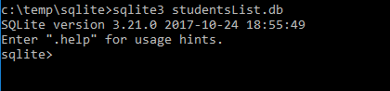

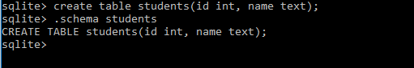

1. Змінимо ім’я таблиці. Виконаємо команду.

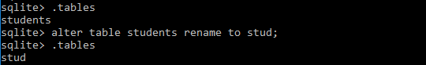

Додамо до таблиці поле age.

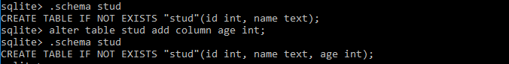

!УВАГА. За допомогою команди ALTER TABLE може бути змінене ім’я таблиці а також додані додаткові стовпці. Ніякі інші операції зміни командою ALTER TABLE в SQLite не підтримується.

1. Видалимо створену таблицю, та створимо її заново із вказанням обмеження цілісності первинний ключ по полю id.

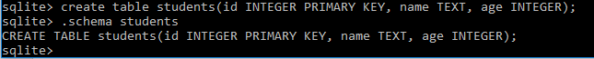

Спробуємо додати до таблиці 2 рядки з однаковим значенням ключа

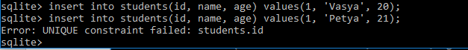

1. Створимо таблицю заново із заданням автоінкрементного значення первинного ключа



Та додамо до неї 2-х студентів



Переглянемо результат

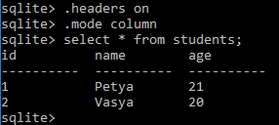

1. Створимо таблицю групи (id, номер групи, староста групи)







Та додамо до неї декілька рядків даних



Перевіримо результат.

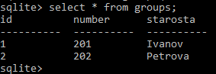

1. Бувають ситуації, коли первинний ключ складається з декількох полів. Наприклад сутність «паспорт» може мати складений первинних ключ із окремих полів «серія» та «номер». В даному випадку синтаксис створення таблиці матиме наступний вигляд.



Перевіримо роботу, додамо 3 рядки, 2 без порушення унікальності, 1 із порушенням

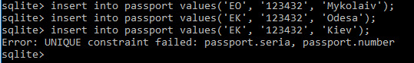

1. Далі додамо до таблиці students поле group_id із обмеженням цілісності зовнішний ключ

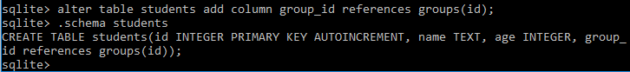

Виконаємо зміну поля group_id для students



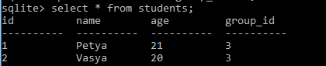

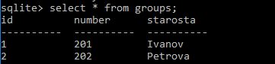

Як можна переконатись із результатів запитів до таблиць students та groups маємо порушення посилальної цілісності, оскільки групи із кодом 3 не існує. Це стало можливим через теж, що за замосвенням sqlite налаштований таким чином, що не виконує перевірку на порушення області значень зовнішнього ключа.

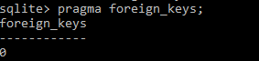

Змінимо це.

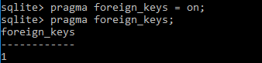

При повторному виконанні запиту на зміну номера групи матимемо помилку



Змінимо номера груп для усунення порушення посилальної цілісності



Та переглянемо результат

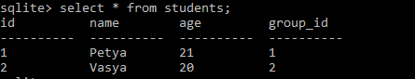

1. Обмеження цілісності зовнішній ключ бажано має бути визначене на етапі створення таблиці. Розберемо на прикладі, як це робиться. Для цього видалимо таблицю students і створимо її заново відразу із зовнішнім ключем.



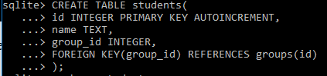

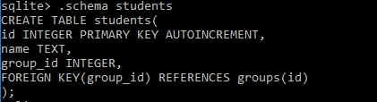

1. Виконуючи повторне створення таблиці students не було додане поле age. Додамо його із перевіркою на >0 і <150.



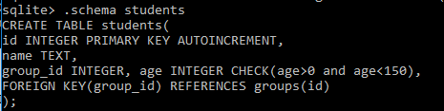

Перевіримо роботу обмеження цілісності

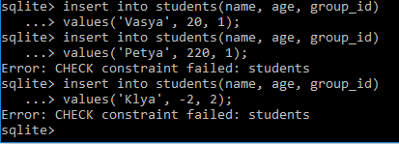

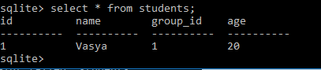

1. До таблиці Students cтворимо 2 індекси для полів age та name – без та з контролем унікальності відповідно.



Переглянемо перелік індексів таблиці



Переглянути індекси також можна скориставшись системною таблицею sqlite_master

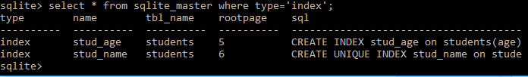

Перевіримо робту унікального індексу

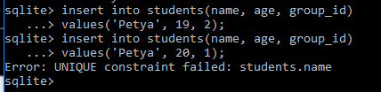

1. Дозволимо додавання студентів із однаковим іменем, але у різні групи. Для цього видалимо індекс stud_name



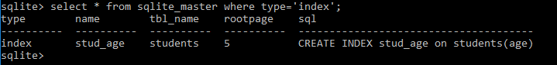

та створимо його заново, але цього разу він складатиметься з 2-х полів – name та group_id



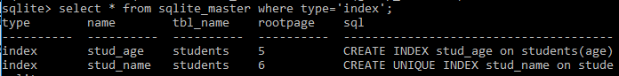

Перевіримо його роботу

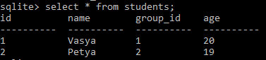



Отже Petya не додається до групи із кодом 2, в якій від уже є

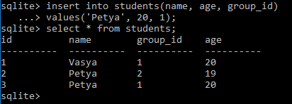

Але може бути доданий до іншої групи.

1. Кінець роботи